https://www.hunebednieuwscafe.nl/2018/02/het-mysterie-van-paaseiland/

Het mysterie van Paaseiland
Door
jacob otten
-
11 februari 2018
6908

0

Om weinig plaatsen in de wereld hangt zo’n geur van mysterie als om Paaseiland, of Rapa-Nui zoals de Paaseilanders zeggen.
Toen we november 2017 naar Chili op vakantie gingen hebben we daarom besloten om gelijk ook maar naar Paaseiland te gaan: dat ligt weliswaar nog 3700km verderop, maar de snelste verbinding naar Paaseiland loopt via Chili.
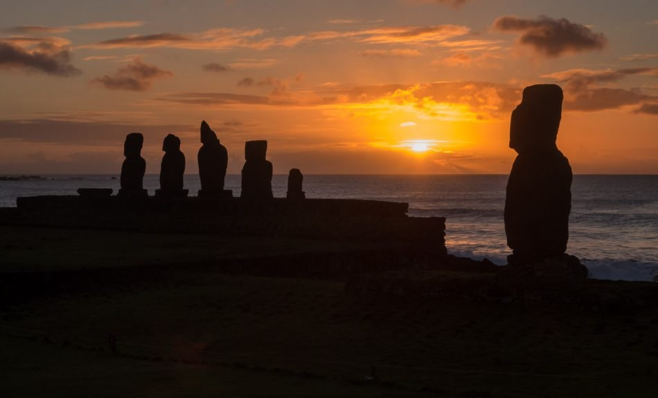Ahu Vai Uri en Ahu Tahai
Paaseiland ligt in de Stille Oceaan, bijna 3700 kilometer ten westen van Chili en meer dan 2000 kilometer van het meest nabij gelegen bewoonde land.
Hiermee is Paaseiland ook een van de meest geïsoleerde plaatsen op de planeet.
Het eenzame eiland is bekend om zijn opmerkelijke moai – grote stenen beelden met buitenproportioneel grote hoofden.

Geologie van Paaseiland
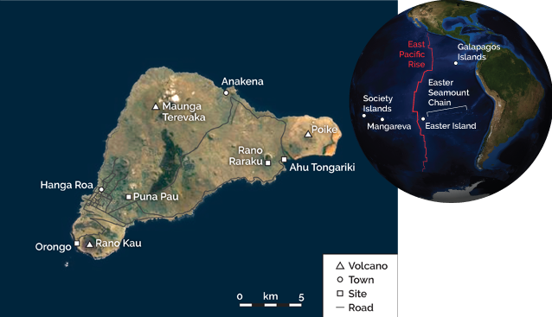Kaart van Paaseiland
Paaseiland is ongeveer zo groot als Texel. Paaseiland is samengesteld uit drie vulkanen die zijn ontstaan tussen 780.000 en 110.000 jaar geleden.
Naast de drie grote vulkanen komen nog zo’n 100 kleine vulkaankegels voor. Het eiland is geheel gevormd uit vulkanisch gesteente.
Paaseiland ligt op het westelijke einde van een 2500km lange lijn van onderwatervulkanen. Het is waarschijnlijk ontstaan op een hotspot.
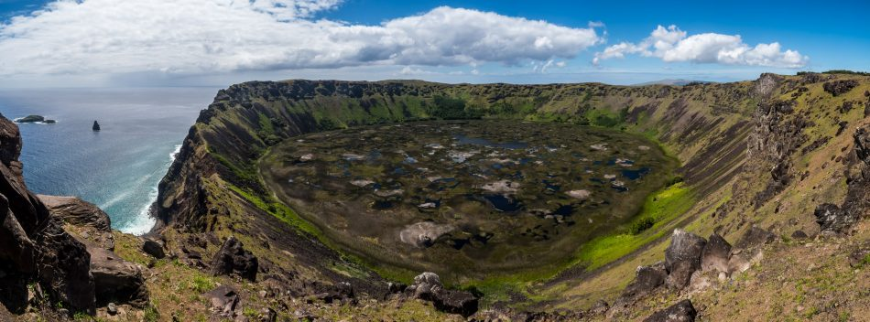Rano Kao krater
Cultureel gezien behoort Paaseiland tot Polynesië, een uitgestrekt gebied met eilanden waarvan Paaseiland, Hawaï en Nieuw-Zeeland de uiterste hoekpunten vormen.

Korte geschiedenis van Paaseiland
Paaseiland wordt door de lokale Polynesische bevolking Rapa Nui genoemd. De naam Paaseiland is gegeven door de Nederlandse ontdekkingsreiziger Jacob Roggeveen die het eiland als eerste westerling vond op paasdag 1722. Jacob Roggeveen rapporteerde dat hij staande moai had gezien.
Lang is er gediscussieerd over de herkomst van de bewoners van Paaseiland: uit Polynesië of uit Zuid-Amerika? Uit archeologisch, linguïstisch en genetisch onderzoek is tegenwoordig duidelijk dat Paaseiland bevolkt is vanuit Polynesië, waarschijnlijk vanuit de Marquesaseilanden, een reis van 3000 kilometer over zee.
Uit archeologisch onderzoek blijkt dat de eerste inwoners ergens tussen de 6e en 9e eeuw arriveerden in open kano’s.
Het aanwezige bos werd deels gerooid voor landbouwgrond.
De bewoners begonnen waarschijnlijk in de 11e eeuw met het maken van de moai (beelden), de productie duurde voort tot de 17e eeuw en resulteerde in bijna 900 beelden, dat is inclusief een flink aantal beelden die nooit afgemaakt zijn.
Er is veel discussie over de reden waarom de moai na de 17e eeuw niet meer gemaakt werden. Archeologische gegevens en pollenonderzoek geven aan dat tijdens deze periode het bos verdween. Dit heeft geleid tot de theorie dat door bevolkingsgroei en het vellen van de bossen voor landbouwgrond, de bodem erodeerde en er een ecologische crisis ontstond wat weer resulteerde in de instorting van de maatschappij: gewapende conflicten en het omverwerpen van de moai.
Op het hoogtepunt van de “moai-beschaving” woonden er mogelijk 12.000 mensen op Paaseiland, in 1722 toen de eerste westerling het eiland bezocht was deze beschaving eigenlijk al voorbij en was het inwonertal gedaald tot een paar duizend.
In de eeuwen daarna is het eiland bijna geheel ontvolkt geraakt door slavenhandelaars uit Peru.
Door het instorten van de samenleving in de 18e eeuw en de ontvolking door slavenhandelaars is veel informatie, bijvoorbeeld uit de orale traditie, verloren gegaan.
Paaseiland heeft een eigen schrift: het Rongo-Rongo, maar dat is nog niet ontcijferd. Archeologie is daarom een belangrijk middel om de mysterieuze geschiedenis van dit eiland te ontrafelen.

Moai
Voorouderverering komt algemeen voor in Polynesië, hiermee gepaard gaat het idee dat de spirituele kracht (manna) van een belangrijk persoon invloed kon blijven uitoefenen na hun dood.
Ook in andere delen van Polynesië werden altaren gemaakt voor belangrijke voorouders, maar nergens in Polynesië werden op zo’n grote schaal beeltenissen (moai) van voorouders neergezet als op Paaseiland.
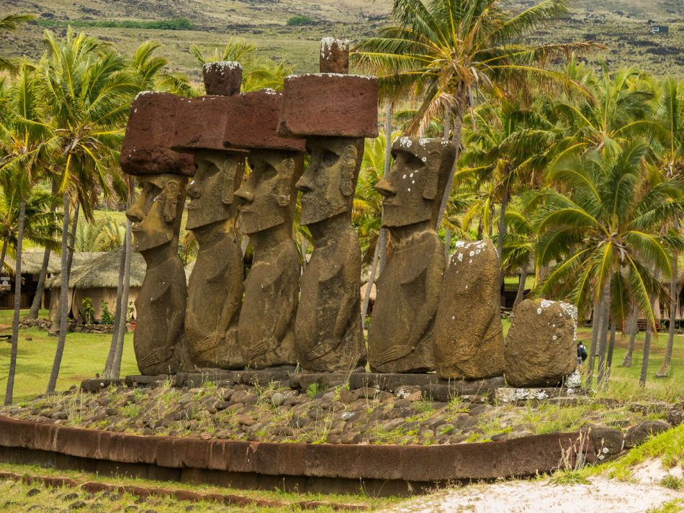Ahu Nau Nau bij Anakena, het enige strand van Paaseiland 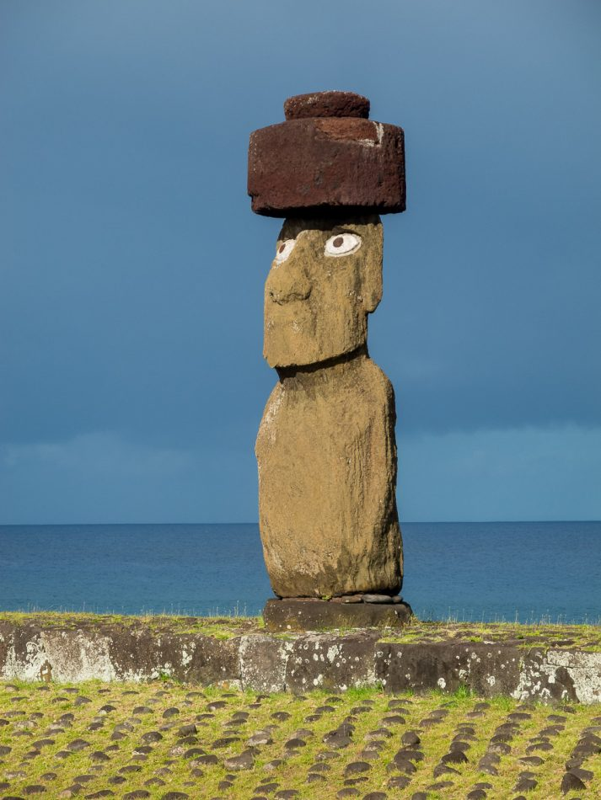Ahu Ko Te Riku, de enige moai met gerestaureerde ogen
Moai zijn 1 tot 10m groot, staan altijd op een platform (ahu) en zijn altijd gekoppeld aan een dorp waar de moai, als voorouders, beschermers en manna-leveranciers, over uit keken.
Omdat de meeste dorpen aan de kust lagen, staan de meeste ahu’s en moai op de kust en kijken landinwaarts.
Maar ook in het binnenland komen moai voor die daar geassocieerd zijn met dorpen die meer op landbouw gericht waren.
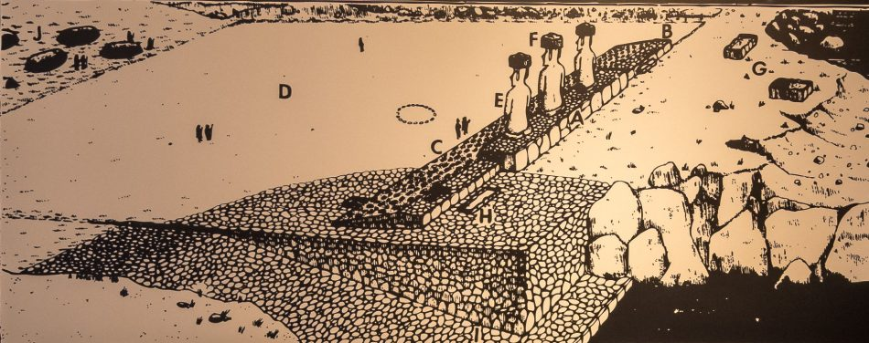Schematische opbouw van een Ahu met Moais
Een Ahu was opgebouwd uit verschillende delen: een verhoogd platform (A) met zijvleugels (B) en daarvoor een helling (C) met grote ronde keien.
Hiervoor was een open ruimte (D) die gebruikt werd voor ceremoniële doeleinden en vergaderingen.
Op het platform stonden de Moai (E) met Pukao hoofddeksels (F).
Achter de Ahu, meestal aan de zeekant waren crematieplaatsen (G) en begraafplaatsen (H) voor de as.
Naast de Ahu waren soms hellingen (I) voor de kano’s.
Aan de overkant van de open vlakte lag een dorp met lange smalle huizen (Hare Paenga), gebouwd als omgekeerde kano’s (J) waarvan de funderingsstenen nu nog regelmatig te zien zijn.
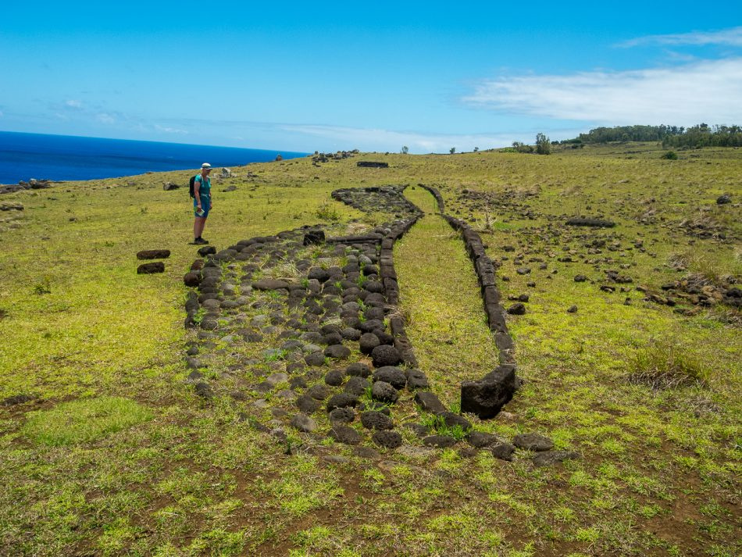De fundering van een boothuis of Hare Paenga bij Ahu te Peu 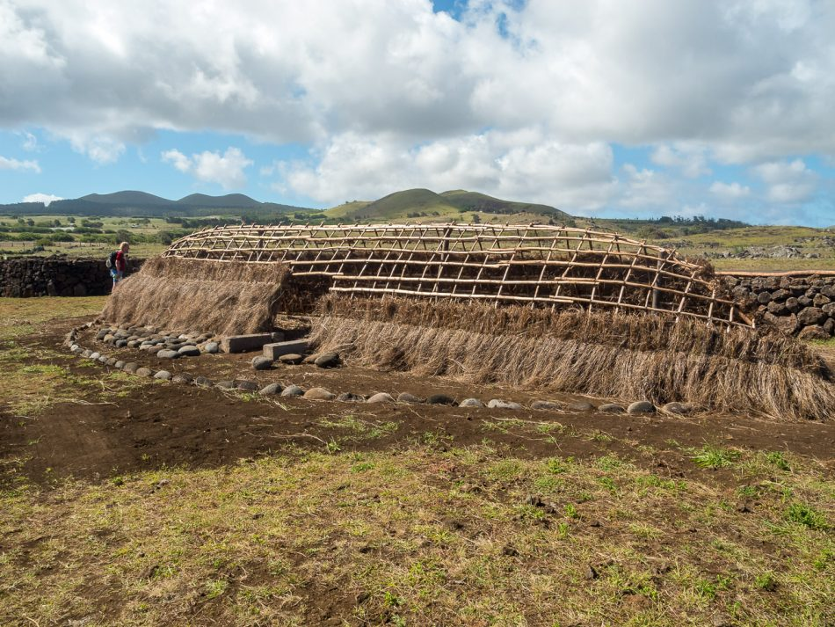Een reconstructie van een traditioneel huis, een Ahu Paenga, een “boot huis” in de vorm van een omgekeerde kano
Ook zijn op een aantal plaatsen nog “kippen-huizen” te zien, gebouwd uit los op elkaar gestapelde stenen met een toegang die met één steen af te sluiten en te verbergen was.
Handig tegen dieven.
Naast de Hare Paenga huizen werden ook de veel voorkomende grotten in lava-buizen gebruikt om in te wonen, en om tijdens conflicten in te schuilen.

Hoe werden moai gemaakt
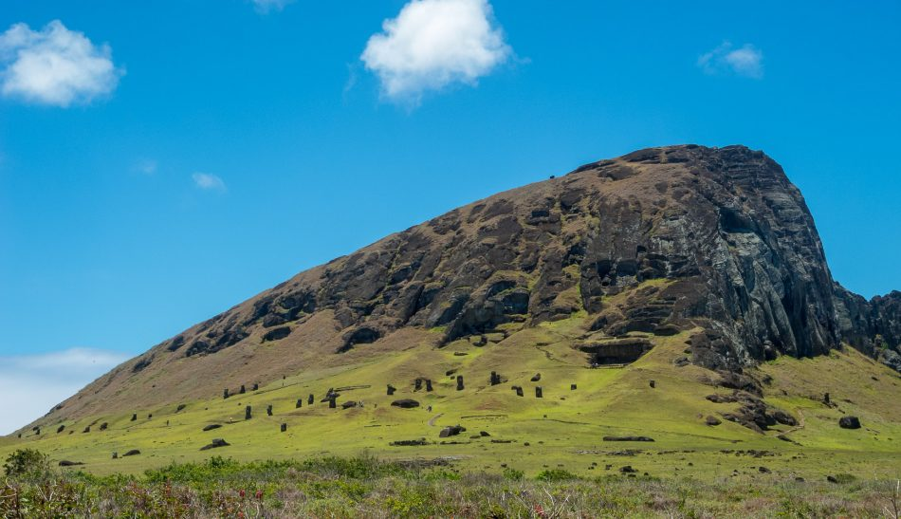Rano Raraku is de groeve waar al de Moai’s vandaan komen. In de groeve zijn nog heel veel moai’s achtergebleven. De Moai’s werden uitgehakt uit lapili tuf
Als een belangrijk lid van een stam overleed, werd begonnen met het uithakken van een beeld in de groeve van Rano Raraku uit het daar aanwezige lapili tuf, een zacht en relatief licht gesteente dat als nadeel heeft dat het de moai nogal gevoelig voor verwering maakt.
Het beeld werd liggend op zijn rug uitgehakt totdat er alleen nog maar een dammetje onder het beeld stond. Vervolgens werd dit ook losgehakt, werd het beeld rechtop gezet en de rug afgemaakt.
Het kon wel tot 2 jaar duren voor een grote moai was uitgehakt.
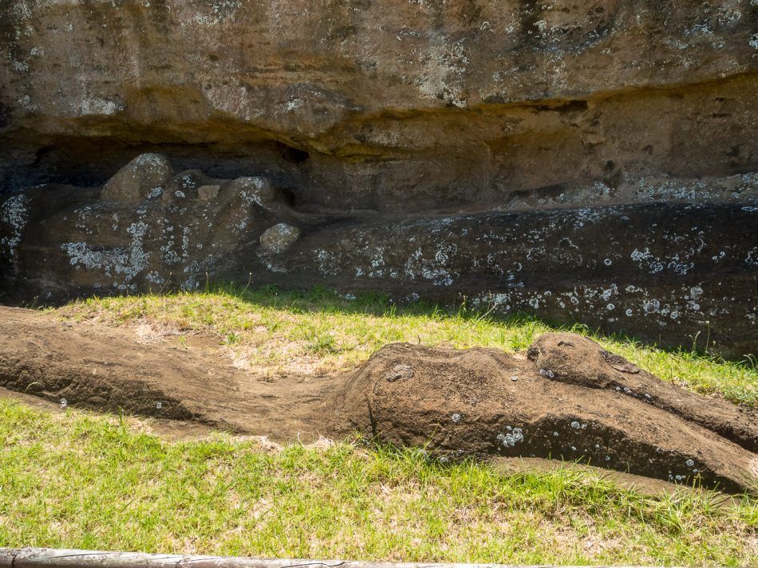Moai’s werden liggend uitgehakt. Pas op het eind werd het beeld losgehakt van het moedergesteente, Lapili tuf.
Vervolgens werd het beeld naar zijn bestemming getransporteerd. Hoe dit precies gebeurde is niet bekend, er is geopperd dat dit met sledes of rollen kan zijn gebeurd, maar ook dat de beelden in staande stand waggelend zijn getransporteerd.
De oogkassen werden pas op de bestemming uitgehakt en voorzien van ogen van wit koraal, waarschijnlijk kreeg de moai op dat moment zijn manna. Alle witte ogen zijn verloren gegaan op één archeologische vondst na. Bij één van de moai zijn de ogen gereconstrueerd.
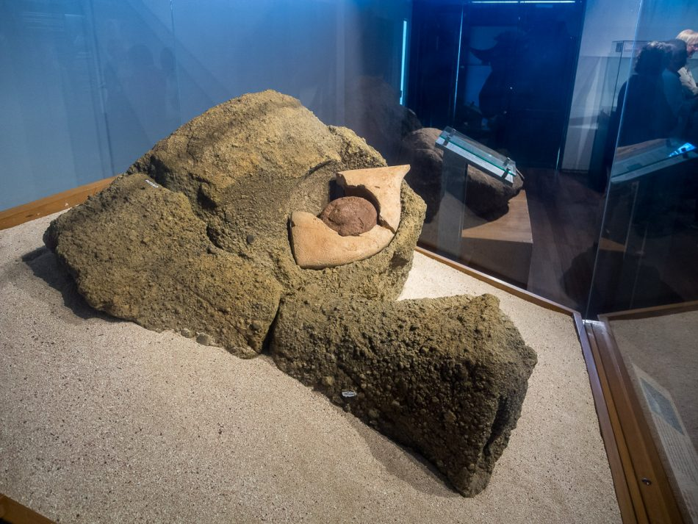Oorspronkijk Moai oog, gemaakt van wit koraal en rode scoria. Dit oog is gevonden op Anakena strand
In een later stadium in de geschiedenis werden de moai ook nog voorzien van een topknot, een “hoofddeksel” van rode scoria.
Rode scoria is een relatief licht vulkanisch gesteente dat uit een andere groeve (Puna Pau) kwam.
Dit hoofddeksel was waarschijnlijk een representatie van het haar, dat lang was en in een knotje gedragen werd.
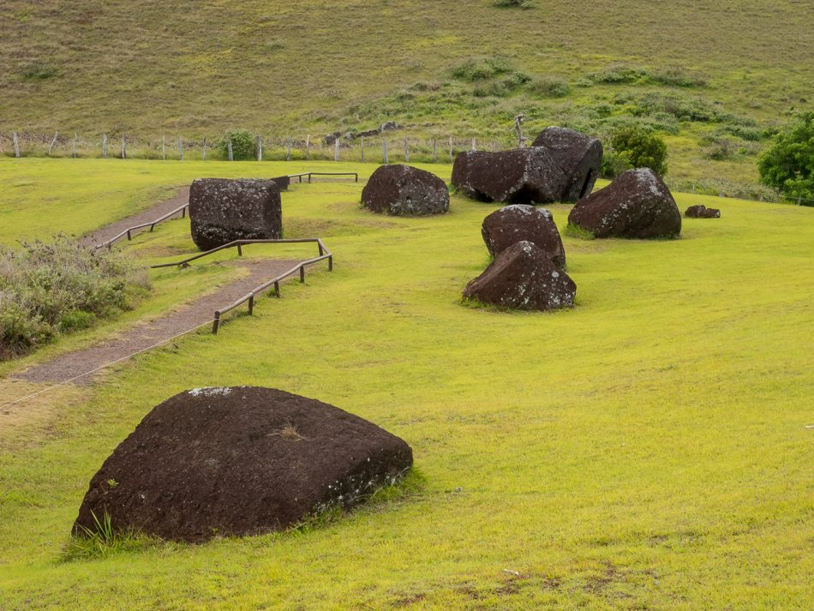Puna Pau is de groeve waar de topknots werden uitgehakt uit rood vulkanisch gesteente (Scoria). Buiten de groeve liggen een aantal onafgemaakte topknots
Wie nu de groeve Rano Raraku ziet kan daar bijna 400 moai zien in verschillende stadia van productie, veelal half begraven in de grond.
Als je dit ziet vraag je je af wat de paaseilanders bezield heeft om zoveel moai tegelijkertijd te maken die naar het eind toe ook nog steeds groter werden, en ze vervolgens plotseling zo achter te laten. Is dit een aanwijzing dat de beschaving over zijn hoogtepunt heen was, dat er toenemende concurrentie was tussen stammen en dat ze in een soort moai-manna-wapenwedloop waren verwikkeld? Probeerden ze naderend onheil af te wenden door meer moai als beschermers van hun dorpen neer te zetten?
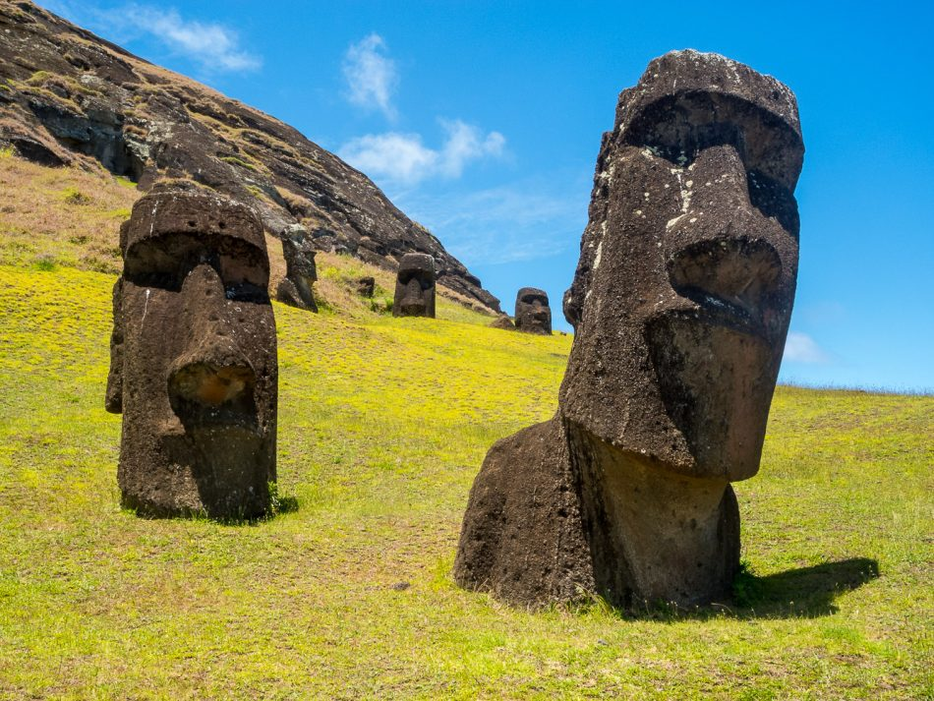Rano Raraku is de groeve waar al de Moai’s vandaan komen. In de groeve zijn nog heel veel moai’s achtergebleven. De moai’s zijn half begraven onder sediment.
Waarschijnlijk was het transport van de moai het grootste probleem, er waren niet voldoende middelen om alle moai te transporteren, waardoor ze achter bleven in de groeve Rano Raraku.
De obsessie van de paaseilanders met het maken van steeds meer en grotere moai veroorzaakte een uitputting van de natuurlijke bronnen en menskracht en heeft een rol gespeeld in hun ondergang.

Neergang
Toen Jacob Roggeveen in 1722 Paaseiland bezocht stonden de beelden nog overeind. Een Spaanse expeditie in 1770 melde dat de beelden die zij zagen nog overeind stonden.
Toen James Cook het eiland in 1774 bezocht (slechts vier jaar later), waren er blijkbaar zware gevechten geweest, de bevolking was in een slechte staat van gezondheid en de meeste beelden waren omgeworpen.
In 1838 is de laatste waarneming van een nog staand beeld geweest. De nu weer staande moai zijn allen na 1955 gerestaureerd.
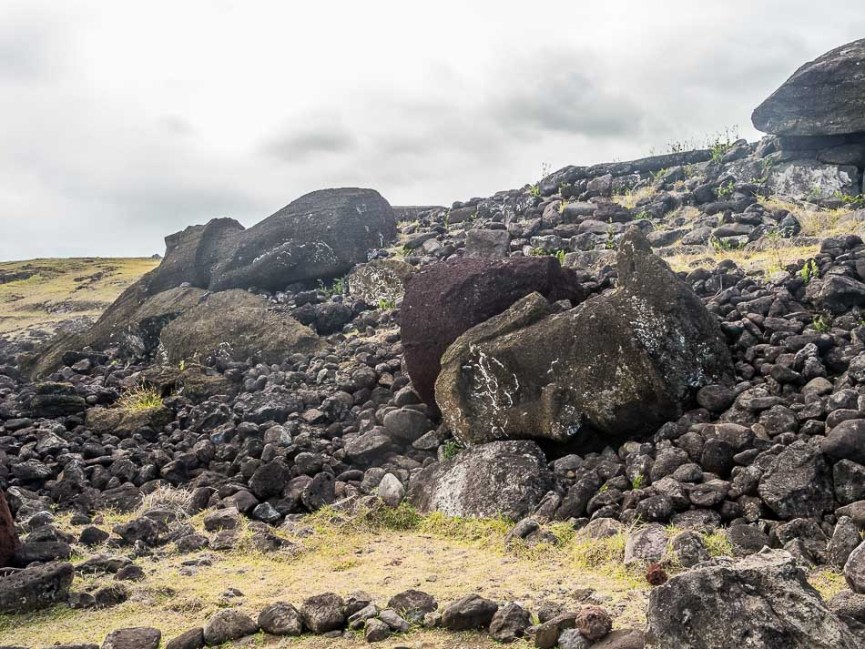Ahu Akahanga is niet gerestaureerd. Hier is te zien hoe de Moai’s tijdens conflicten zo’n 250 jaar geleden omvergeworpen zijn. Alle Moai’s (buiten de groeve) waren in deze staat tot ze in de 2e helft van de 20e eeuw gerstaureerd werden.
Er zijn blijkbaar grootschalige gewelddadig conflicten geweest tussen de verschillende stammen veroorzaakt door uitputting van natuurlijke bronnen en gebrek aan voedsel. De moai van de vijanden werden daarbij omvergeworpen met hun gezicht naar de grond; daarmee vernietig je immers hun beschermer en spirituele bron van manna.
De genadeslag werd gegeven in 1862 toen Peru op grote schaal slaven van Paaseiland haalden. In totaal 1500 Paaseilanders werden afgevoerd met daaronder veel stamhoofden en ouderen die het Rongo-Rongo schrift nog konden lezen. Door pokken werd de bevolking nog verder gedecimeerd zodat er in 1877 nog slechts 111 mensen op Paaseiland woonden.

Vogelman cultuur
Na het ineenstorten van de georganiseerde samenleving aan het eind van de 17e eeuw ontstond er behoefte aan een nieuw geloofssysteem dat ordening zou brengen.
Waar de oude ordening gestuurd werd door stamhoofden en priesters, en gericht was op het maken van moai, ontstond nu een nieuwe ordening die gestuurd werd door de krijger klasse.
De nieuwe ordening werd gevormd door een sociale en religieuze revolutie in de vorm van een competitie die iedere stam kans gaf op leiderschap, niet als gevolg van status en rang, maar gebaseerd op fysiek vermogen: de vogelman wedstrijd.
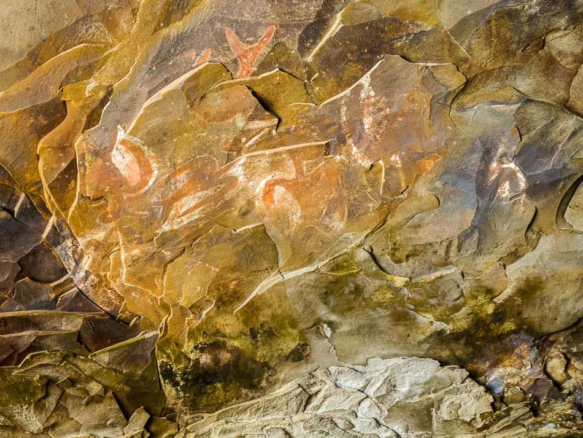De grot Ana Kai Tangata bevat overblijfselen van vogelschilderingen (Sterns) van de vogelman cultus
De leiders van alle stammen gingen elk voorjaar naar het rituele dorp Orongo op de Rano Kao krater. Elke stam had een deelnemer aangewezen die deelnam aan de vogelman wedstrijd: ze klommen bij de krater neer, zwommen naar de eilanden en wachten daar op de Bonte Sterns die elk jaar nestelen op de drie eilandjes voor de westkust van Paaseiland. De eerste deelnemer die terugkwam met een Stern ei had gewonnen. Zijn stamhoofd was voor een jaar vogelman, de spirituele leider van het eiland.
De laatste vogelman wedstrijd werd gehouden in 1867 waarna katholieke priesters er een eind aan maakten. Hiermee eindigde de bijzondere en afwijkende cultuur van Paaseiland.
Tegenwoordig is toerisme een belangrijke inkomstenbron en is er bij de Paaseilanders een hernieuwde interesse in het verleden en de cultuur van hun voorouders. Omdat er zo weinig bronnen zijn overgeleverd is er echter weinig met zekerheid bekend.
Het mysterie van Paaseiland is nog lang niet ontrafeld.

Jacob Otten

